Pracovní list
1) Rozděl (čarou) od sebe jednotlivá slova (vezmi si pastelku).
Lišáksevezlatémslunečnímsvitupotulovalpopolích. Zastasvilsenaokrajivinohradu. Tisícezamotanýchúponkůrévysetadyklikatily. Zvětvičekviselyšťavnatéhrozny. Lišákserozhodlnějakýuloupit.

2) Vybarvi si obrázek a dokresli do něj zvíře z předchozí bajky.
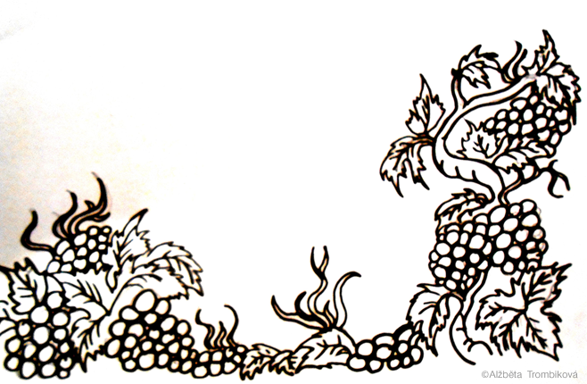

3) Prohlédni si obrázky a seřaď je od správného pořadí. Napiš čísla do rámečku.
Do rámečku pod obrázky napiš tento příběh. Stačí, když napíšeš o každém obrázku jednu větu
a bajka bude na světě.
KKrá!krá!
Určitě máš krásný hlas!

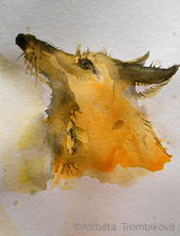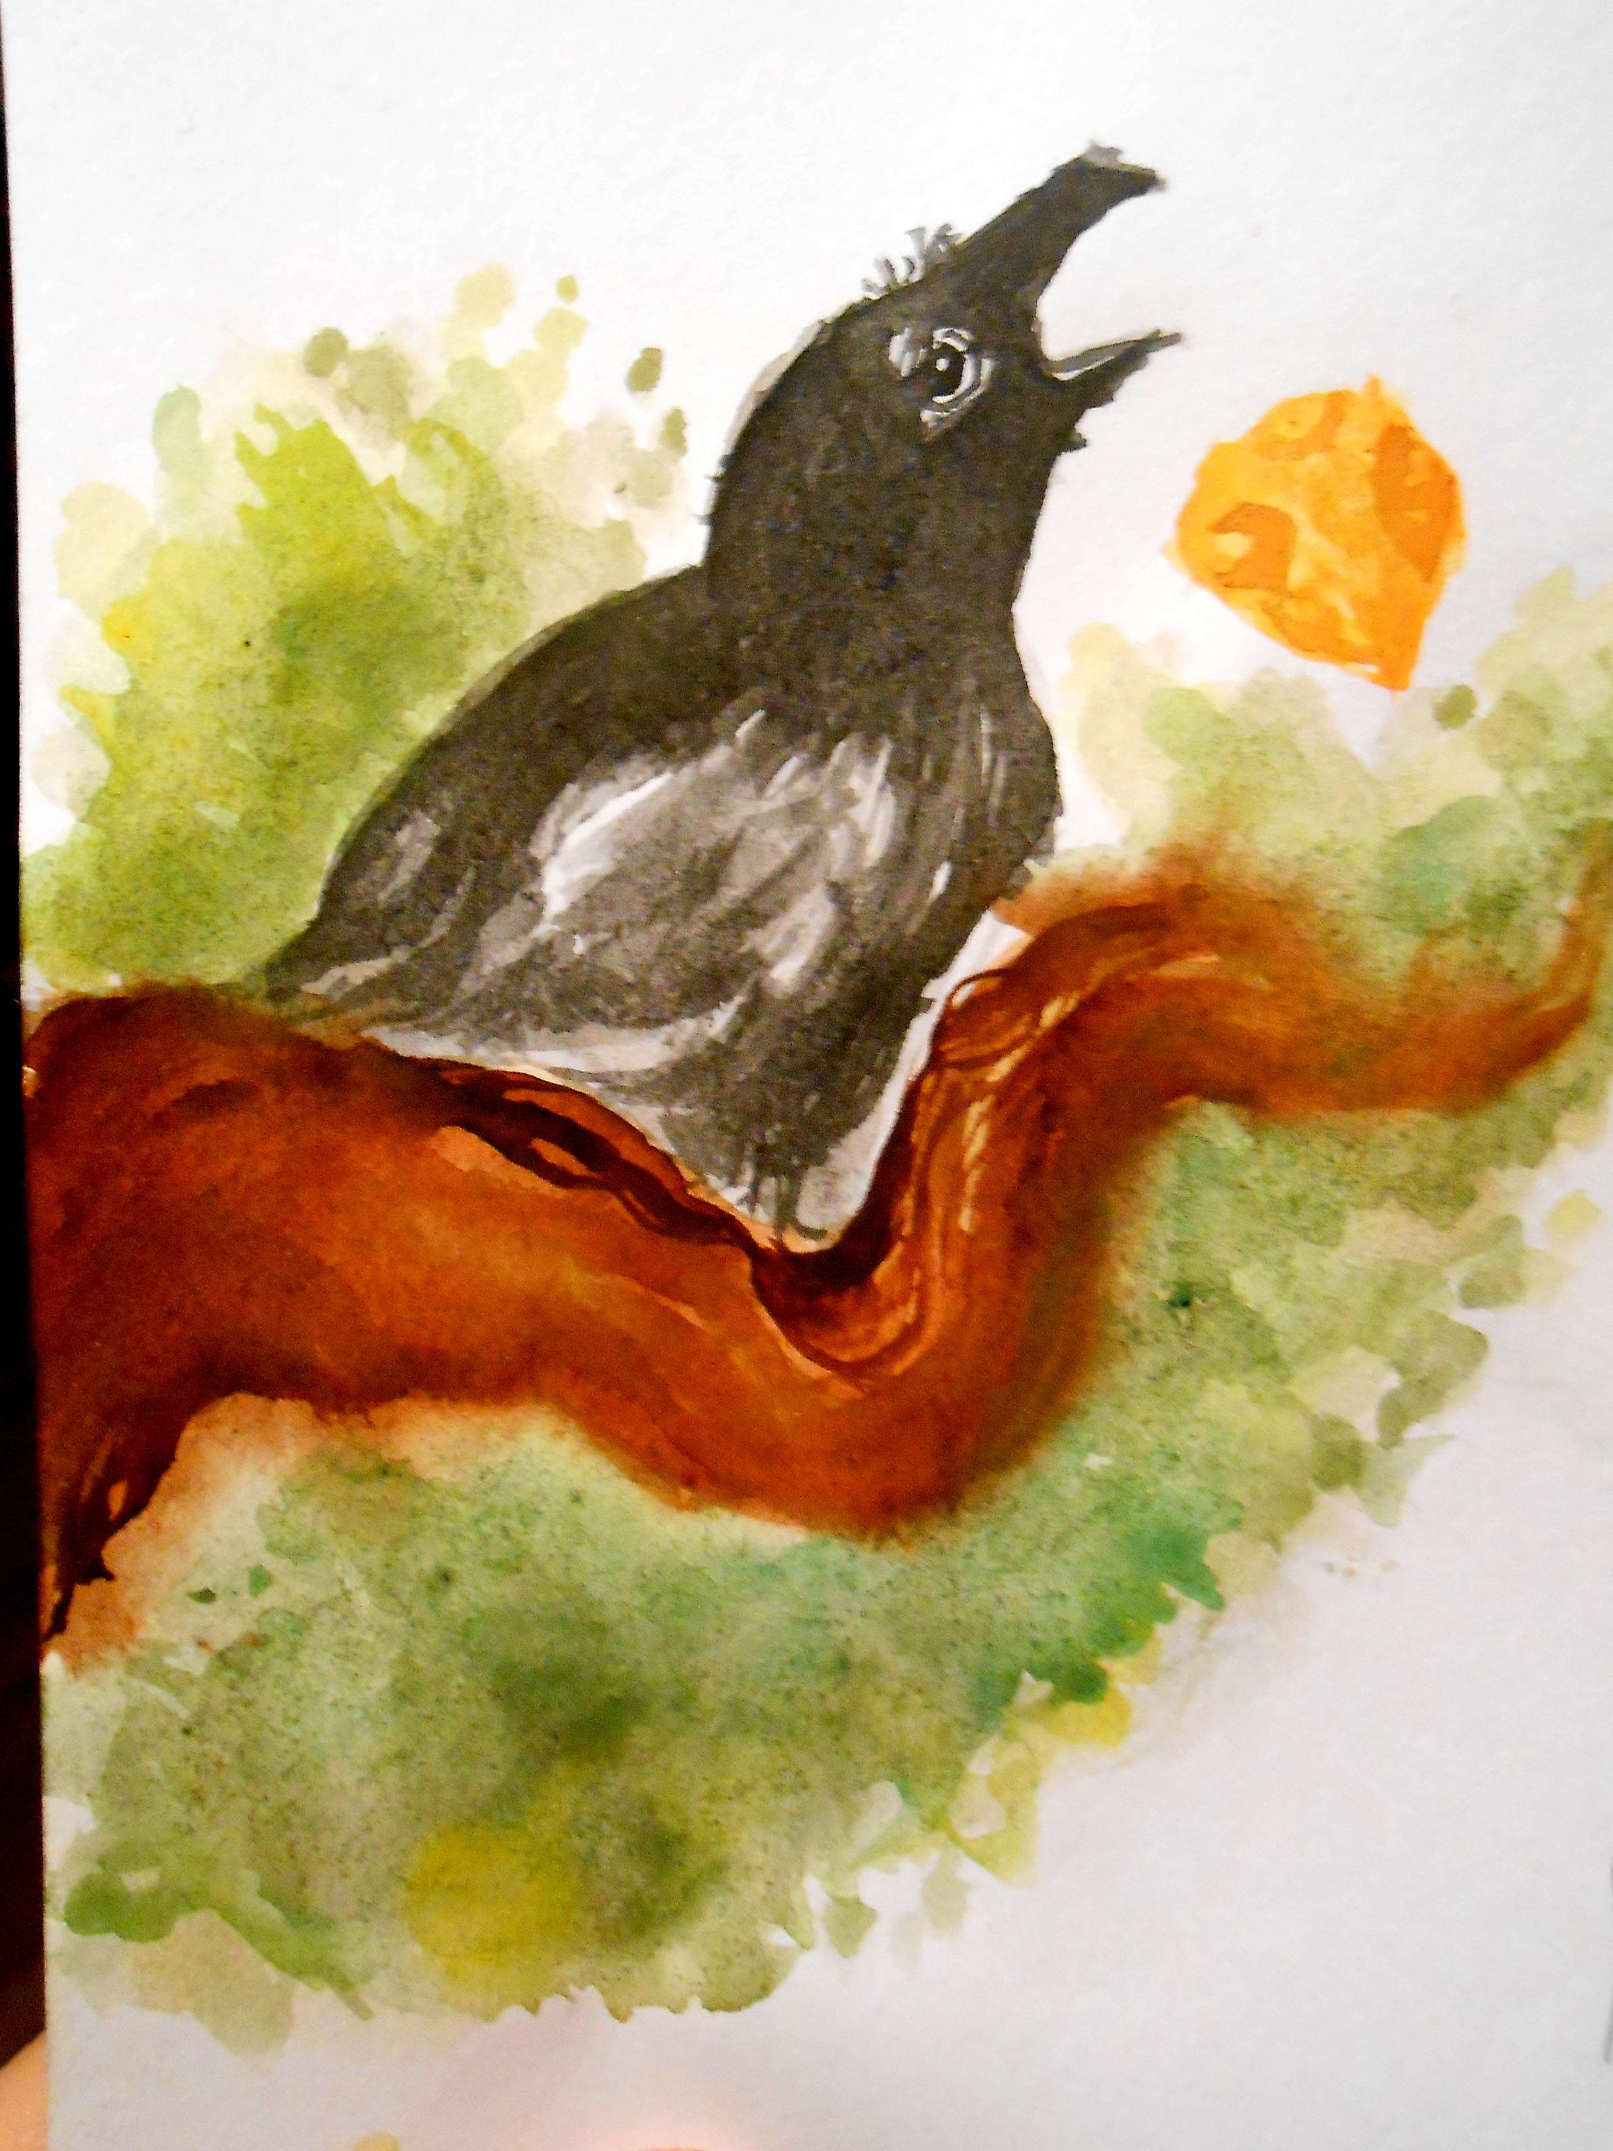

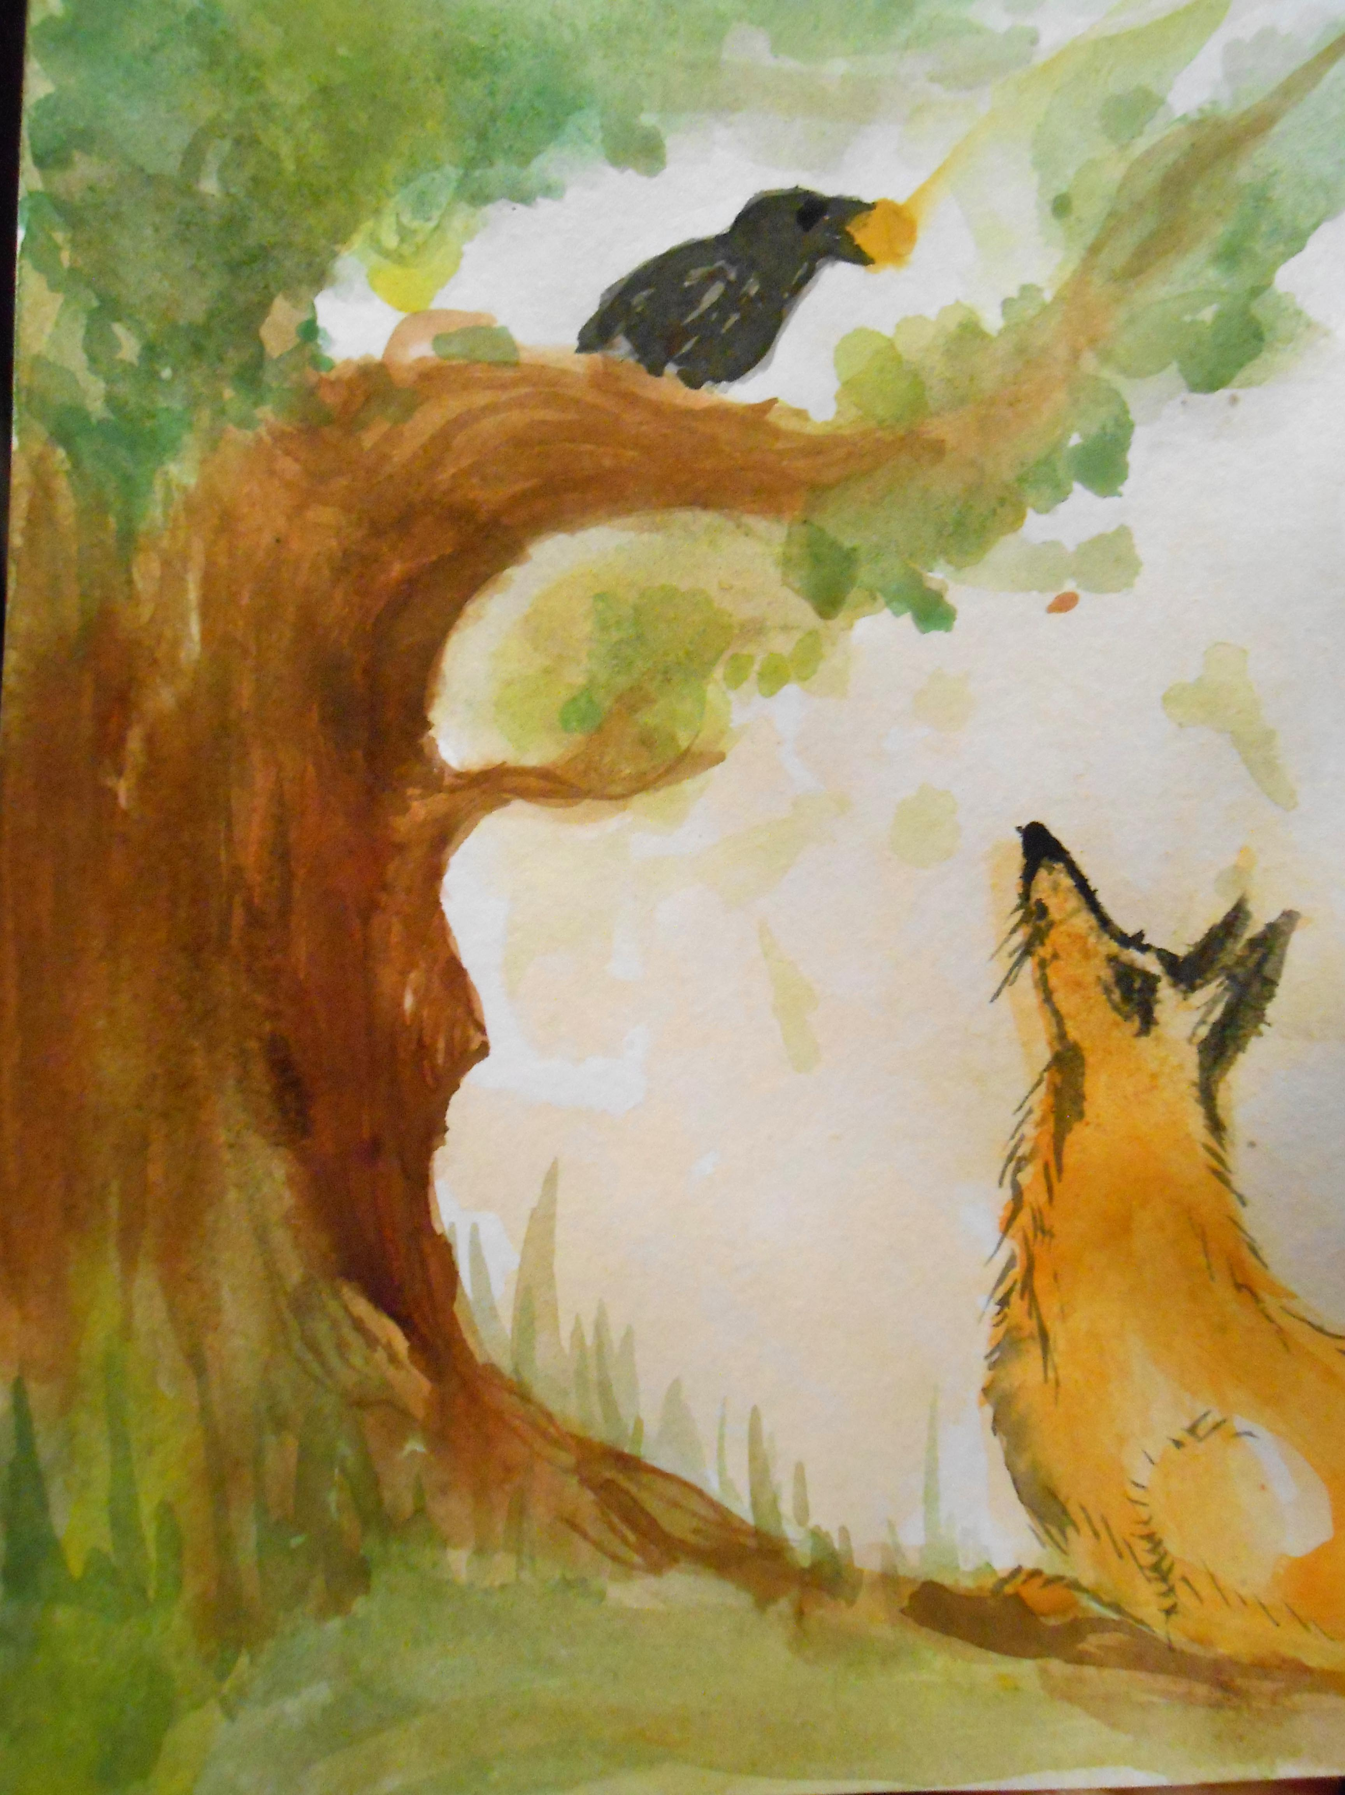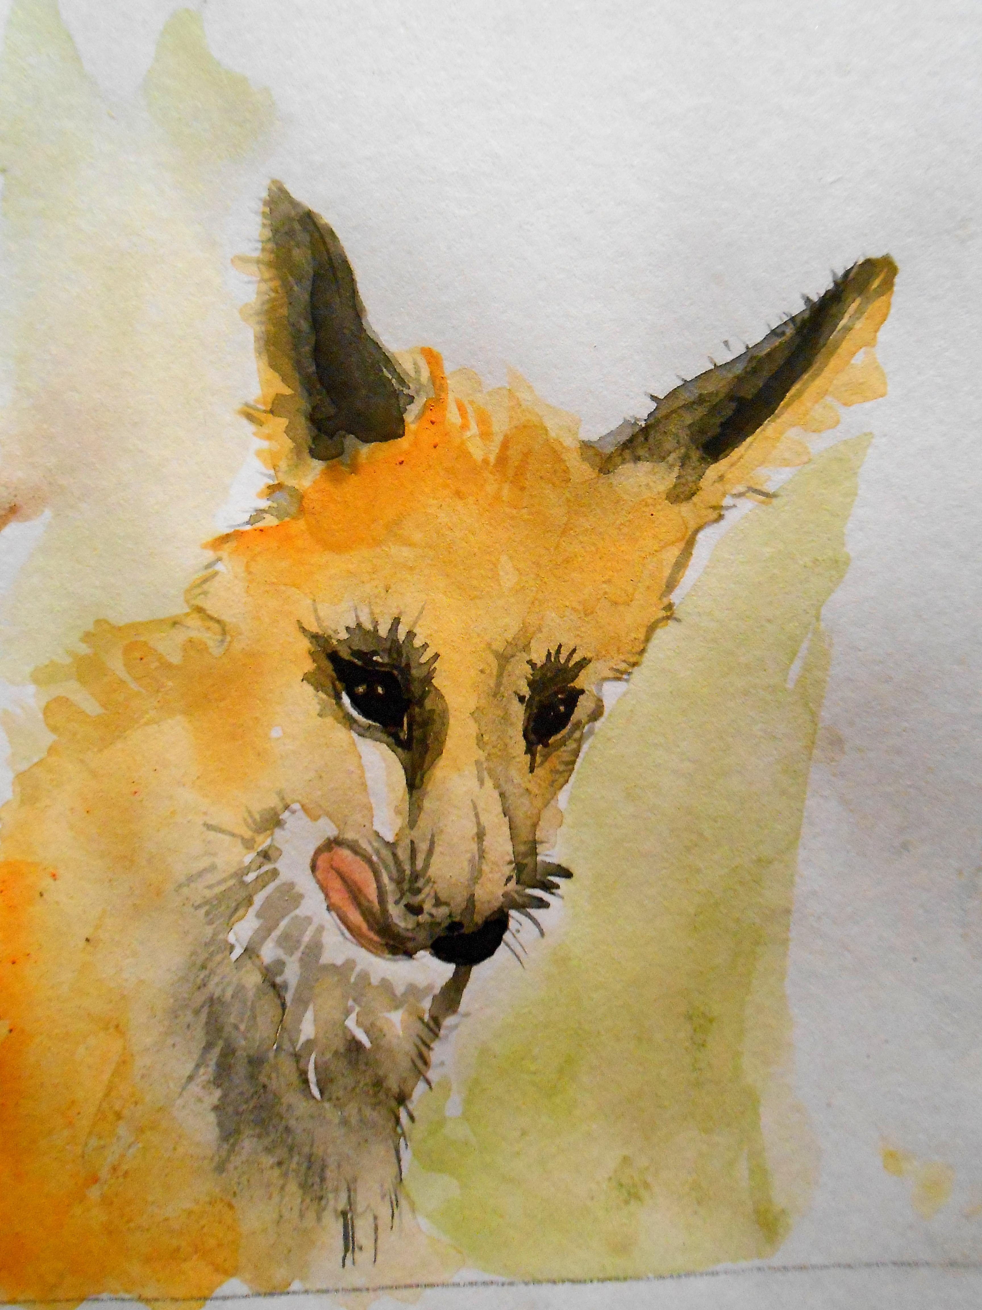

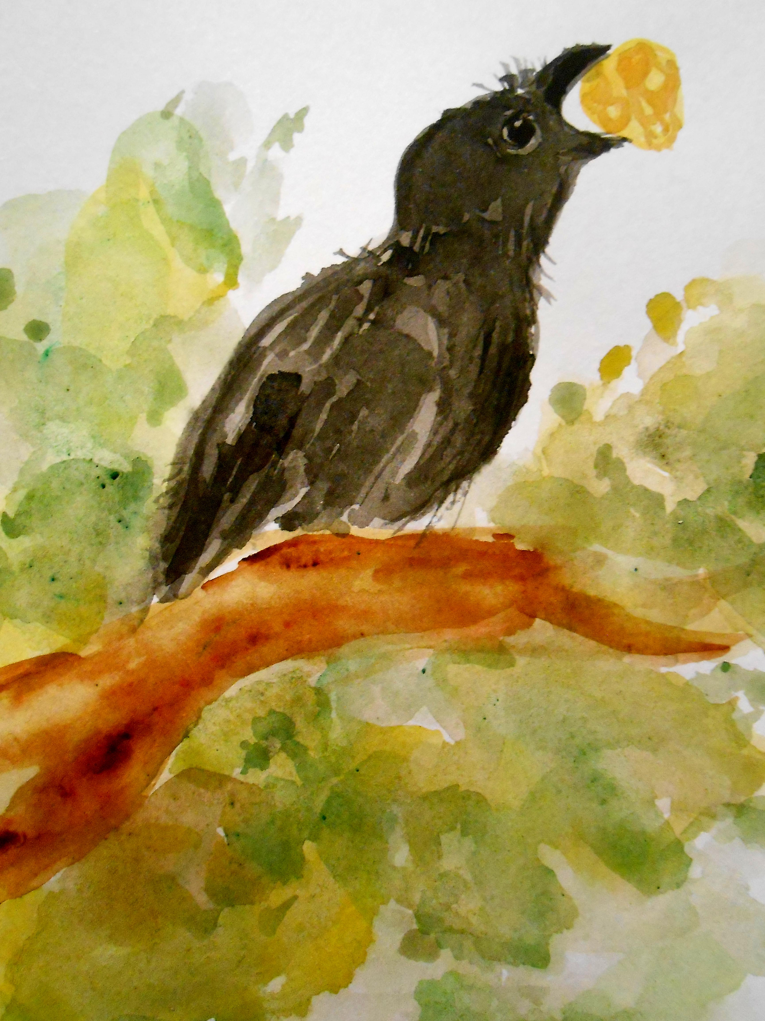

KOSOVÁ, Jaroslava a Arlen ŘEHÁČKOVÁ. Český jazyk: pro 2. ročník základní školy. 1. vyd. Plzeň: Fraus, 2008, 4 sv. ISBN 978-80-7238-717-5.
MULHAUSEROVÁ, Hana, JANÁČKOVÁ, Zita a Olga PŘÍBOROVSKÁ, Český jazyk 2, učebnice pro 2 ročník. Nová škola. ISBN978-80-87591-33-8

